**Journée du vendredi 12 juin**

**BON COURAGE !!!!!**

**Orthographe : Utilise chacun de ces mots invariables suivants dans une phrase que tu auras inventée. Cela fait 10 phrases au total.**



**As-tu bien mémorisé le pluriel des noms en –al ?**

[**https://www.linstit.com/exercice-francais-orthographe-pluriel-noms-al.html&serno=2&zonparam=2&exono=0**](https://www.linstit.com/exercice-francais-orthographe-pluriel-noms-al.html&serno=2&zonparam=2&exono=0)

**Ecris ces phrases en mettant les groupes nominaux soulignés au pluriel :**

**La princesse aime le bal. La princesse aime les bals.**

**Nous avons traversé le canal. Nous avons traversé les canaux.**

**J’ai rangé les cornichons dans le bocal. J’ai rangé les cornichons dans les bocaux.**

**Vivement que le festival débute ! Vivement que les festivals débutent !**

**Pour finir l’orthographe, recopie la fin de la leçon à la suite de la dernière sur le pluriel des noms et mémorise bien les mots qui prennent un –x lorsqu’ils sont au pluriel !**

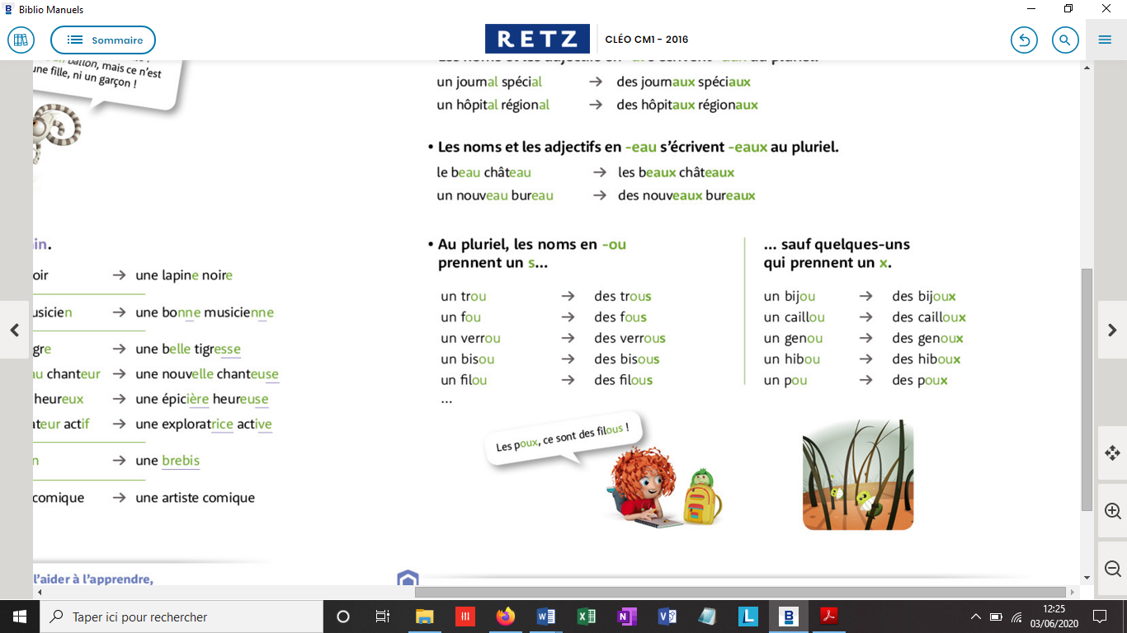

**Voiçi la phrase à retenir pour cela :**

« Viens mon chou, mon bijou, sur mes genoux avec tes joujoux, et ne jette pas de cailloux sur ce hibou même s'il est plein de poux ! »

**Opérations : On poursuit sur la technique opératoire de la division. Relis bien la leçon et entraîne toi avec l’exercice 6p 77 de ton livre.**

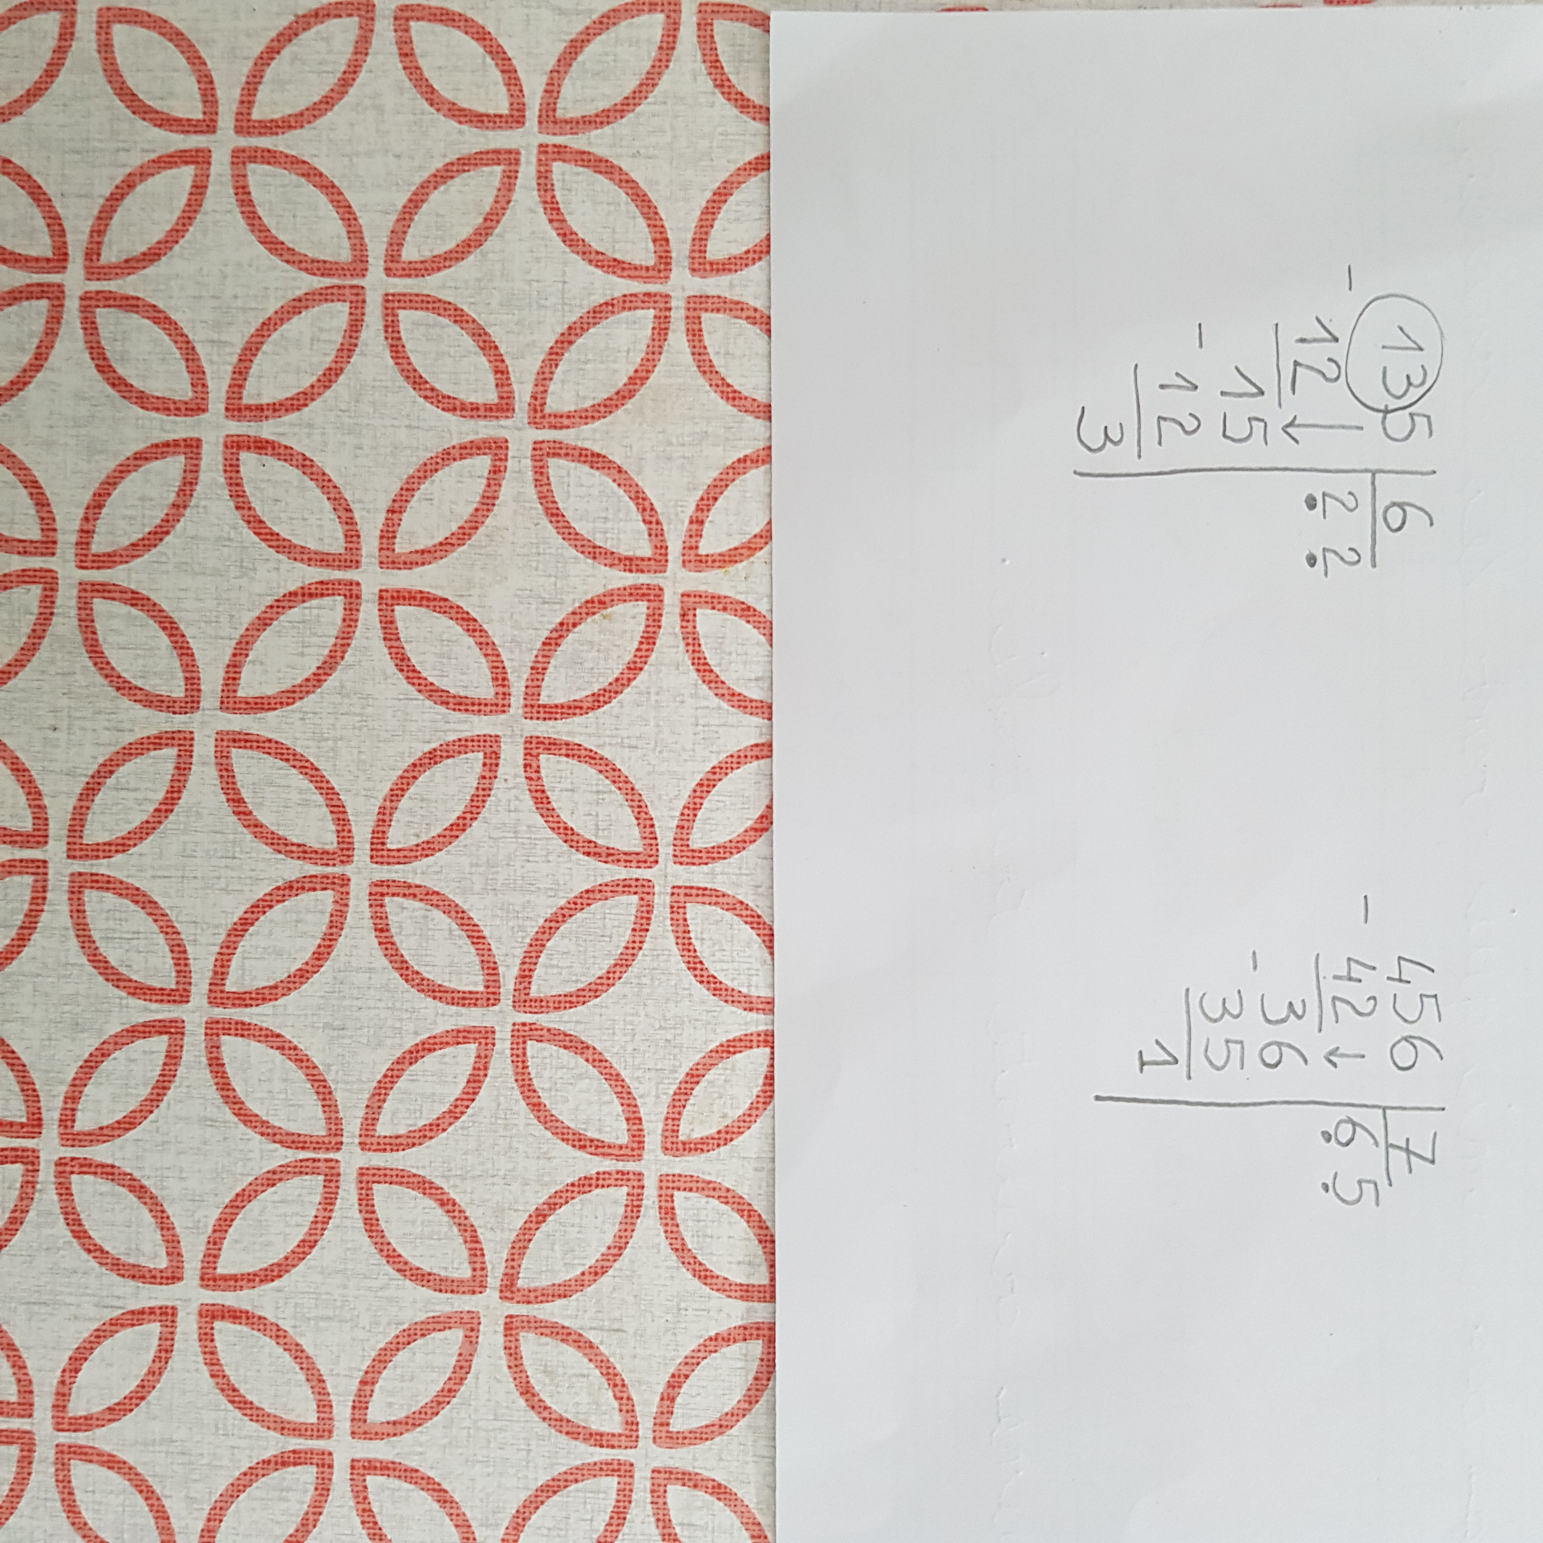

**Géométrie : On continue sur les programmes de construction avec l’exercice 1 p 116 puis réalise « les quadrilatères emboités » à la page 35 de ton fichier de géométrie.**

**ex 1p 116 : C’était le programme c)**

**Envoie moi la photo de ta réalisation !!!!**

**Géographie : Lis et complète ce document sur les énergies**

